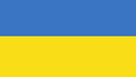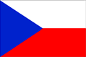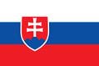

**Державний вищий**

**навчальний заклад**

**«Ужгородський національний університет» Філологічний факультет**

**Слов’янський**

**інститут Академії наук**

**Чеської Республіки Відділ славістичної лінгвістики**

**та лексикографії**

**Пряшівський**

**університет Філософський факультет Кафедра україністики**

**Щецинський**

**університет Інститут слов’янської філології**

МІНІСТЕРСТВО ОСВІТИ І НАУКИ УКРАЇНИ ДЕРЖАВНИЙ ВИЩИЙ НАВЧАЛЬНИЙ ЗАКЛАД

«УЖГОРОДСЬКИЙ НАЦІОНАЛЬНИЙ УНІВЕРСИТЕТ» ФІЛОЛОГІЧНИЙ ФАКУЛЬТЕТ

РАДА МОЛОДИХ УЧЕНИХ

НАУКОВЕ ТОВАРИСТВО СТУДЕНТІВ ТА АСПІРАНТІВ

СТУДІЇ

З ФІЛОЛОГІЇ

ТА ЖУРНАЛІСТИКИ

**Випуск 5**

*Матеріали ІІІ Міжнародної науково-практичної конференції студентів та аспірантів «Актуальні проблеми філології та журналістики» (Ужгород, 26–27 квітня 2018 року)*

Ужгород Видавництво УжНУ «Говерла»

2018

1

### Георгій Дулішкович, Іван Габор, Ярослав Буй, Василь Кузьмик, Ярослав Гайович,

*Ужгород, Україна*

## ОСОБЛИВОСТІ РОЗРОБКИ ІНТЕРАКТИВНОЇ КАРТИ ДІАЛЕКТІВ УКРАЇНСЬКОЇ МОВИ

У сучасній діалектології застосовуються два основні методи – описо- вий і лінгвогеографічний [2, с. 16]. Як зазначає дослідник І. Матвіяс, лінг- вогеографічний метод використовується для відображення діалектного варіювання української мови, зумовленого різною генетичною основою її в різних місцевостях, нерівномірністю історичного розвитку її говірок, міждіалектними і міжмовними контактами, нерівномірним впливом у минулому літературної мови на народні говори, відмінністю місцевих соціально-політичних умов і культурних чинників у різні часи, міграцій- ними чинниками. Цей метод полягає в тому, що особливості народних говорів відбиваються у вигляді особливих позначок на картах [2, с. 17].

Група студентів факультету інформаційних технологій УжНУ (Геор- гій Дулішкович, Іван Габор, Ярослав Буй, Василь Кузьмик, Ярослав Гайо- вич) під керівництвом завідувача кафедри Олександра Міци працює над програмною реалізацією лінгвогеографічного методу – розробкою ін- терактивної мапи говорів української мови. З лінгвістичних питань про- грамістів консультує заступник декана філологічного факультету УжНУ Василь Шаркань.

Проект має допомогти сучасним ученим-лінгвістам у структуризації діалектних даних та зручному їх відображенні на інтерактивній карті. Розроблена інформаційна система є автоматизованою, тобто частину опрацювання даних виконує програма, а частину – оператор.

Перша версія веб-сайту була створена на CMS Wordpress. Було вирі- шено використовувати саме цю систему через декілька переваг, що їх во- на надає, зокрема через простоту налаштування, знання системи, а та- кож мову програмування PHP, яка є основною для програмування веб- сайту на цій CMS [4]. База даних проекту – MySQL. Станом на час написан- ня цієї статті проект переноситься на MVC фреймворк Ruby on Rails, ос- новною мовою програмування якого є Ruby. Ця технологія надає перева- ги порівняно з розробкою на PHP та Wordpress, а саме:

* 1. Швидша робота сервера на Nginx + RoR, ніж PHP + Apache.
  2. Зазделегідь відома всім інфраструктура повноцінного MVC проекту.
  3. Використання бази даних PostgreSQL замість MySQL, що ми вико- ристовували спочатку.
  4. Зрозуміліший і простіший синтаксис ruby.

Проект умовно можна поділити на три частини. Перша частина – це власне інтерактивна карта, друга – конектор між картою та базою даних, третя – стандартні сторінки наукового веб-сайту.

Перед початком роботи розробники провели пошук аналогічних ре- алізованих проектів, однак у відкритому доступі інтерактивних мап діа- лектів не знайдено, у мережі Інтернет удалося відшукати тільки статич- ні карти з відображенням діалектних даних.

Для використання карти на веб-сайті було проведено окреме дослі- дження, у якому було порівняно найкращі API (Application Programming Interface), які надають доступ до мап: Google Maps, Microsoft Bing Maps, OpenLayers, Leaflet.js. Було вибрано саме останнє API – Leaflet, бібліотеку з відкритим вихідним кодом, що написана на JavaScript, призначена для відображення карт на веб-сайтах. Вибір зроблено саме на користь цієї бібліотеки, тому що серед родичів вона найкраще підходить для реаліза- ції проекту – як у технічному плані (функціонал та API, який вона надає), так і у візуальному.

Конектор – це зв’язувач карти з базою даних. Саме тут вибираються потрібні населені пункти, записуються в базу даних необхідні лексеми. Працює ця частина за допомогою технології асинхронної передачі AJAX (Asynchronous JavaScript And XML) [5].

Перша версія веб-додатка була написана на PHP. Команда розробни- ків була поділена на декілька підгруп, кожна з яких мала свої завдання.

Інтерфейс додавання нових діалектних слів до бази даних зображе- ний на скриншоті 1.

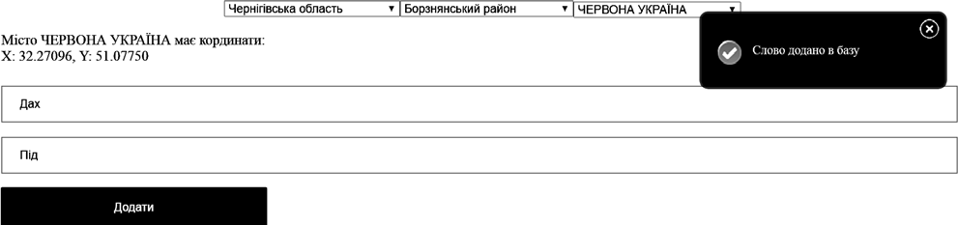

*Скриншот 1. Інтерфейс додавання нових слів у програмі*

Цей інтерфейс можна умовно поділити на дві частини: 1) динамічні списки районів та міст усіх областей України, 2) форма додавання слів. До цієї форми планується додати віртуальну клавіатуру зі знаками, необхідними для створення фонетичної транскрипції.

У першій версії інтерактивної карти була можливість вписувати в поле пошуку діалектизм або відповідник з української літературної мови. На мапі відмальовувались іконки та кластери, де цей діалект є або був у вжитку (див. скриншот 2).

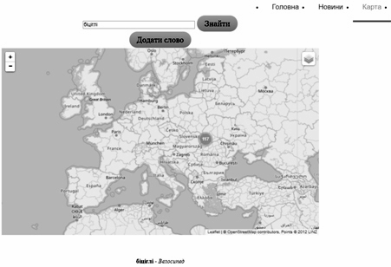

*Скриншот 2. Відображення результатів пошуку на карті*

Розроблене програмне забезпечення дасть змогу мовознавцям по- пуляризувати результати своїх досліджень. Інтерактивну мапу діалектів планується розмістити на сайті Товариства шанувальників і захисників говорів української мови. Загалом структура розробленого сайту перед- бачає можливість публікувати новини мовознавства, лінгвістичні дослі- дження, діалектні тексти, аудіо- та відеозаписи тощо.

Функціонал системи вже тепер дає можливість зручно вводити нові слова, подавати їхні тлумачення, літературний відповідник тощо. На ма- пі кожне слово позначене маркерами, ці маркери кластеризуються за- лежно від масштабу, видно ареал поширення, можливе відображення ізоглос.

Наступним етапом розробки буде забезпечення можливості додава- ти взаємопов’язані мовні елементи інших рівнів (не тільки лексичного), оформлення зовнішнього вигляду, зрозумілого й зручного для мово- знавців, – клавіатури зі знаками для транскрипцій, забезпечення її пра- вильної роботи в контролері тощо. До інтерактивної карти планується додати форму для редагування всіх мовних елементів. Ще одним кроком буде оптимізація користувацького інтерфейсу, який дасть можливість запустити проект для широкого загалу, для користувачів без додаткових знань в ІТ.

ЛІТЕРАТУРА

1. Атлас української мови : у 3 т. / голова ред. колегії І. Г. Матвіяс. – К. : Наук. думка, 1984–2001.
2. Матвіяс І. Г. Українська мова і її говори : [монографія] / І. Г. Матвіяс; АН УРСР, Ін-т мовознавства ім. О. О. Потебні. – Київ: Наук. думка, 1990. – 161 c.
3. Прилипко Н. П. Атлас лінгвістичний / Н. П. Прилипко // Українська мо- ва: енциклопедія / НАН України, Ін-т мовознав. ім. О. О. Потебні, Ін-т укр. мови ; голова ред. кол. В. М. Русанівський. – Вид. 3-тє, зі змінами і доповн. – К. : Українська енциклопедія ім. М. П. Бажана, 2007. – С. 35–36.
4. WordPress Tutorial [Електронний ресурс]: [Веб-сайт] – електронні дані – Режим доступу: h[ttps://www.tutorialspoint.com/wordpress/in](http://www.tutorialspoint.com/wordpress/in) dex.htm - Назва з екрану.
5. AJAX Tutorial [Електронний ресурс]: [Веб-сайт] – електронні дані – Ре- жим доступу: h[ttps://www.tutorialspoint.com/ajax/index.htm](http://www.tutorialspoint.com/ajax/index.htm) – На- зва з екрану.

*Дулішкович Георгій Іванович*, *Габор Іван Васильович*, *Буй Ярослав Ві- талійович*, *Кузьмик Василь Васильович*, *Гайович Ярослав Васильович*, сту- денти факультету інформаційних технологій ДВНЗ «Ужгородський на- ціональний університет».

Науковий керівник – *О. В. Міца*, кандидат технічних наук, доцент.